**智能睡眠枕设计方案**

**一、产品背景**

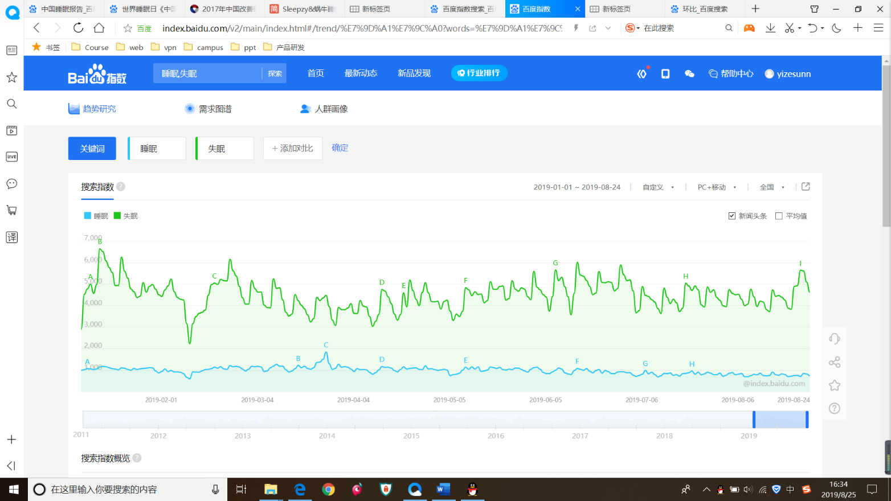随着2019中国睡眠指数报告的新鲜出炉，睡眠问题再次成为人们日常所关心的问题之一。报告显示，不同代际之间的睡眠状况各不相同，越是年轻睡眠越是紊乱，越是年长睡眠越有规律。根据中国医师协会睡眠医学专业委员会日前公布的数据显示，全球成年人中有60%以上存在睡眠问题，1/4的成年人失眠。“睡得晚”、“睡不着”、“睡不够”等一系列睡眠问题正困扰着当代人，现代睡眠危机越来越严重。　再结合淘宝和京东等电商平台的数据，睡眠仪、褪黑素的热卖，也从另一个角度说明了当下睡眠问题给人们带来的困扰，同时人们也更加的关注自己的健康，自己的睡眠质量。

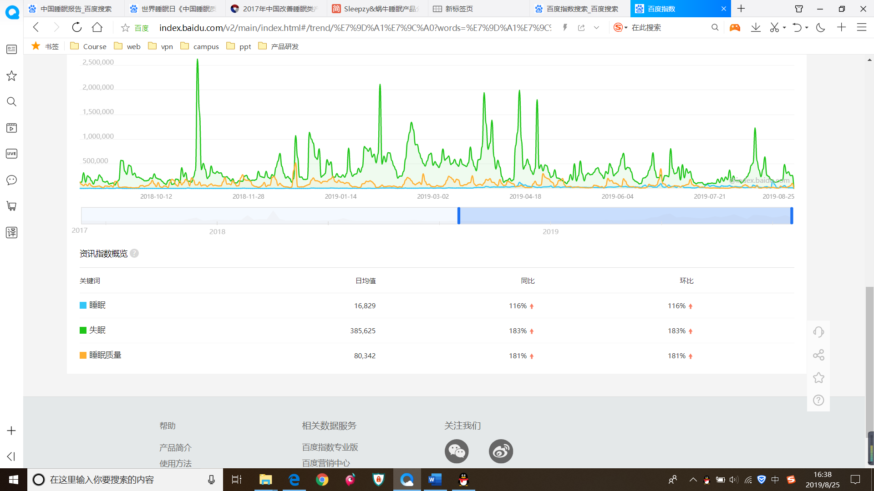*（通过百度指数搜索，我们可以看到失眠这一关键词的搜索次数(绿色线)一直保持在高位，蓝色的另一条线则为中性词——睡眠。）*

*（睡眠、失眠、睡眠质量三个关键词的搜索量都在一年内有着较大幅度的提升）*

在此大背景下，相关睡眠产品逐渐诞生，开始被更多地人了解和接受，并具有广阔的市场前景。

**二、产品基本介绍**

**1.产品简介**

智能睡眠枕

智能睡眠枕是一款帮助人们了解到自己睡眠状况，又配备了闹铃的枕头。它由压力传感器、蓝牙传输模块、时钟模块、LCD模块，智能唤醒系统和单片机组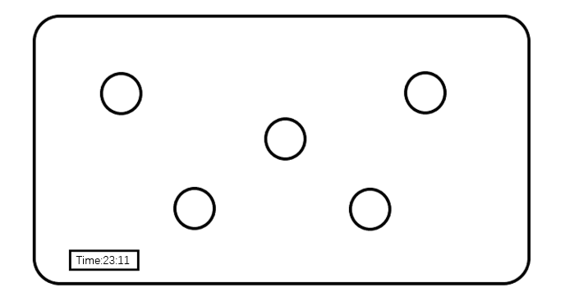成。可以对人们夜晚睡眠状况进行记录和分析，并在浅睡眠阶段将用户唤醒。

*（图为智能睡眠枕概念图）*

**2.具体功能**

①睡眠状况的记录和分析

智能睡眠枕可以通过内置压力传感器，对用户进行睡眠监测。当用户躺在枕头上时，自动开始睡眠状态的记录。并可以在睡眠结束后，通过蓝牙传输模块将数据传输到手机，并进行数据的具体分析。它可以让人了解到每晚的睡眠时间、睡眠深度、离床次数等等，这有助于自身睡眠习惯的养成，我们可以利用此数据掌握自己的最佳就寝时间和睡眠时间。

②智能唤醒

用户可设定每日的起床时间，并在设定时间的前半小时内，测量使用者所处的睡眠阶段，寻找最为合适的叫醒时间，并在浅睡眠阶段将使用者叫醒。这有利于生物钟的养成。当辅助到你的生物钟恢复调节睡眠机能，可以让你长时间保持这样的正常规律

**3.产品竞争优势**

1.测量精准：智能睡眠枕内置5个压力传感器，形成压力传感器网络，可以随时并精准的对使用者睡觉时的动作和姿势进行监测。一旦检测到枕头所受头部压力的变化，都会及时的记录和储存下来，用于后期的睡眠分析。

2.“自然醒”唤醒，符合人体生物钟规律：相比传统闹铃的定时叫醒，智能睡眠枕可以在设定闹铃时间的前半小时内，测量使用者所处的睡眠阶段，寻找最为合适的叫醒时间，并在浅睡眠阶段将使用者叫醒。这符合人体自然生物钟规律，并能帮助你长时间帮助你保持这样的规律，做到真正的“自然醒”。

3.交互接口友好：可用移动电源供电，功耗低。并能通过低功耗蓝牙模块将数据传输至移动设备，随时随地的看到自己的睡眠情况。

4.操作方便：五分钟之内就能学会对它进行熟练操作。

**三、市场调查和分析**

**1.目标客户**

短期目标客户：职场人士、科技发烧友

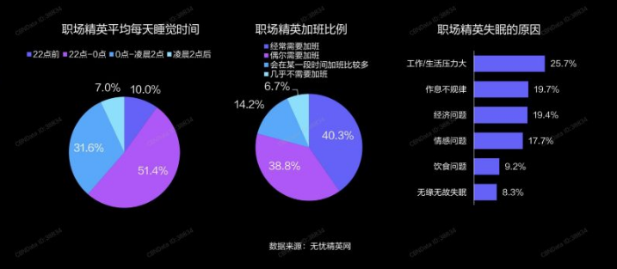职场人士由于工作原因，睡眠质量很难有保证。根据数据统计，四成职场人士经常需要加班且在0点以后入睡，超过25%的商务精英失眠的主要原因就是因为工作/生活压力大。且职场人士多追求品质生活，年龄分布在70-90后，有一定经济基础，因此可靠睡眠产品成为他们切实的需要。

*（图为职场精英当前的睡眠现状）*

科技发烧友年龄普遍分布在80、90后。相较于其他人群，他们持续关注一切具备科技感的流行产品，深入了解产品功能，并热衷于购买和尝试。根据数据显示，科技发烧友在睡眠产品上人均花费最高，且近三年持续提升。因此即使相对价格偏高的智能睡眠枕也十分容易被他们购买和介绍。

长期目标客户：广大普通家庭和高收入阶层

随着智能这一概念在社会生活中的深入，家庭将实现智能产品的普及，特别随着小康生活的实现，广大普通家庭用户也必将追随智能化时代的脚步。最重要的是，经济收入的提高和智能概念的普及，为智能睡眠枕开拓了大量的市场空间，高收入阶层成为首选目标。

**2.竞争分析**

目前市场上主打的睡眠分析产品主要有Sleepace睡眠监测带，监测手环和睡眠类app。这三款产品均能对夜间睡眠进行监测和分析，但原理和受欢迎程度却不同。

Sleepace的市场售价为999-1458元，使用时将监测带铺在床面，便可自动监测睡眠状况。但是本款产品售价偏高，且每次睡眠前都要单独将监测带铺在床面，较为繁琐，因此并不受欢迎，根据淘宝数据显示，在Sleepace网络官方旗舰店中监测仪器月销仅为20笔，销售量并不可观。

手环为大家使用较多的产品，售价普遍分布在100-300不等，监测原理主要是通过手环晃动来推测使用者的睡眠状况。但使用时需整晚一直佩戴手环，这会带给使用者手腕的不适以及睡眠上的不舒适，从而导致用户体验感较差，存在产品的缺陷。而睡眠app是大家使用最为广泛的睡眠产品，通常为150元/年，通过手机重力感应来推测睡眠状况。但手机app十分容易受到外界因素干扰，其测出的数据有较大误差，且该app只能在单人床上使用，无法在双人床上监测单个人的睡眠。

相比之下，智能睡眠枕将监测装置和枕头合为一体，只需用户躺在枕头上便能开始监测，使用方便，不容易受到外界因素干扰，且价格相对实惠，相对于以往产品有着较大的不同，存在着较大的市场竞争力。

**四、市场营销**

营销计划主要分为两个阶段：市场进入和开发阶段、市场成长与成熟阶段。在不同的阶段采取不同的销售渠道，销售方式和推广策略，以完成相对于的销售目标。

**1.市场进入和开发阶段**

主要通过网络宣传和视频广告宣传推广智能睡眠枕，让多数人了解到智能枕的概念，同时打造出睡眠枕的品牌，扩大品牌知名度。

目标客户群为科技爱好者和上班族。主要以概念的普及为主要目标，积极进行公关宣传和推广，具体方式如下：

◆ 公关策略和推广策略：

积极开展产品的用户体验活动，重点围绕上述目标客户群，让他们切身体验到智能睡眠枕所带来的便利。

应用科技类公众号、网络大V发表相关科技评测，让给更多人了解到产品的实际面貌。

* 主要营销渠道

天猫、京东等网络销售平台进行产品直销，并为产品使用者提供相关的技术指导。

**2.市场成长与成熟阶段**

此阶段产品已经具有一定的知名度，也有了一定的资金流。所以此阶段的目标是在全国树立起智能睡眠枕的品牌，并可进行科技创新，增加睡眠周边产品，如智能唤醒灯、睡眠眼罩等等。同时进一步扩大销售渠道，加大广告投入，尤其是电视广告投入，目标也转为广大的普通家庭。

* 主要销售渠道

除网络销售外，相对第一阶段增加了2个销售渠道，如下：

1. 智能睡眠枕专卖店

通过设立专业的智能睡眠枕形象店，一方面来销售产品，另一方面也在无形之中推广了智能睡眠枕概念，让其真正贴近普通家庭的生活。

1. 设立下一级经销商

通过做地方性的招商广告来寻找下一级代理及经销商，分享智能家具的乐趣与投资商机，做到统一的代理政策。